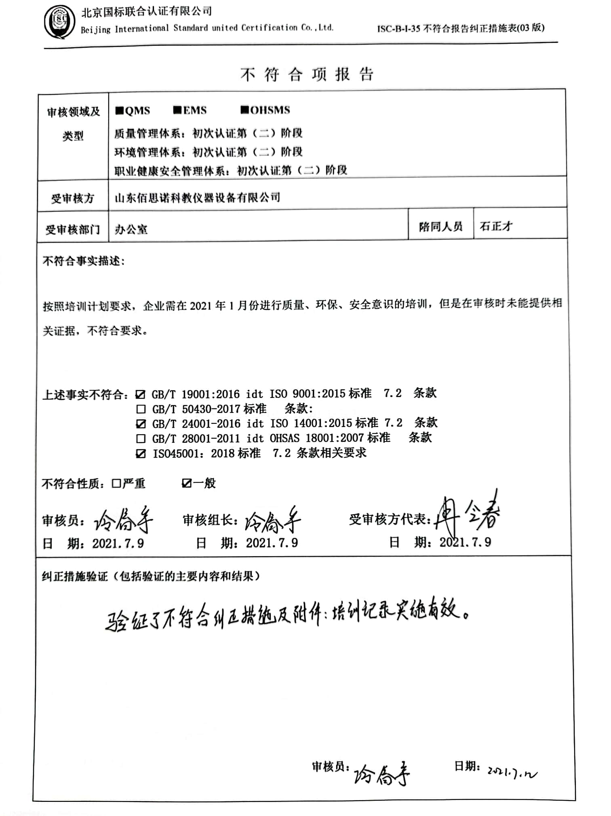不 符 合 项 报 告

|  |  |  |  |
| --- | --- | --- | --- |
| **审核领域及类型** | **■QMS****■EMS****■OHSMS**  **质量管理体系：初次认证第（二）阶段**  **环境管理体系：初次认证第（二）阶段**  **职业健康安全管理体系：初次认证第（二）阶段** | | |
| **受审核方** | **山东佰思诺科教仪器设备有限公司** | | |
| **受审核部门** | **办公室** | **陪同人员** | **石正才** |
| **不符合事实描述:**  按照培训计划要求，企业需在2021年1月份进行质量、环保、安全意识的培训，但是在审核时未能提供相关证据，不符合要求。  **上述事实不符合：☑ GB/T 19001:2016 idt ISO 9001:2015标准 7.2 条款**  **□ GB/T 50430-2017标准 条款:**  **☑ GB/T 24001-2016 idt ISO 14001:2015标准 7.2 条款**  **□ GB/T 28001-2011 idt OHSAS 18001:2007标准 条款**  **☑ ISO45001：2018标准 7.2 条款相关要求**  **不符合性质：□严重　　　☑一般**  **审核员： 审核组长： 受审核方代表：**  **日 期：2021.7.9 日 期：2021.7.9 日 期：2021.7.9** | | | |
| **纠正措施验证（包括验证的主要内容和结果）**  **审核员： 日期：** | | | |

不符合项纠正措施表

|  |
| --- |
| **E:\360安全云盘同步版\国标联合审核\202107\山东佰思诺科教仪器设备有限公司\新建文件夹\扫描全能王 2021-07-10 16.33_8.jpg不符合项事实摘要：**  按照培训计划要求，企业需在2021年1月份进行体系质量、环保、安全意识的培训，但是在审核时未能提供相关证据。 |
| **纠正情况：**  **安排**质量、环保、安全意识培训。 |
| **原因分析：**  **对标准熟悉程度不够，没有认识到按照培训计划执行培训的重要性。** |
| **纠正措施：**   1. 学习ISO9001:2015、 ISO14001:2015、ISO45001:2018标准7.2条款要求； 2. 学习公司的《人力资源管理程序》要求。   **预定完成日期：2021.7.15** |
| **举一反三检查情况：**  **查看有无类似情况，经查未发现。** |
| **受审核方纠正措施有效性的验证：**  **实施有效。**  **验证人： 日期：** |

**受审核方代表： 日期：**

